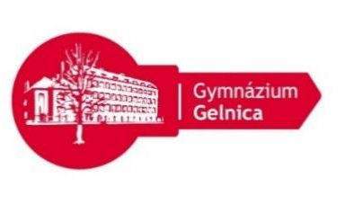
Gymnázium, SNP 1, Gelnica
V673: Kľúč k rozvoju štyroch gramotností

Tento projekt sa realizuje vďaka podpore z Európskeho sociálneho fondu a Európskeho fondu regionálneho rozvoja
v rámci Operačného programu Ľudské zdroje (www.minedu.sk ; www.esf.gov.sk)
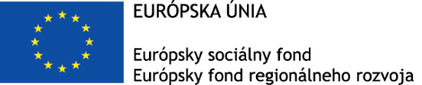

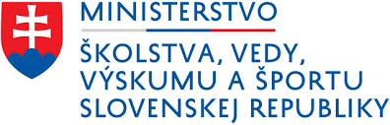

Dotazník zbierania spätnej väzby
Aktivita, resp. názov seminára | Workshop 1.2.5. Preskúmajme spolu prírodu regiónu
Termín: | 14.03.2023 14.30-16.30  15.03.2023 08.00-12.00

1. Ako sa Ti páčil program workshopu?
1.časť - ......presun na miesto realizácie workshopu (banský náučný chodník).....
☺ 1 2 3 4 5 ☹
2.časť - ......návšteva múzea ...
☺ 1 2 3 4 5 ☹
3.časť - ....fotenie jarných kvietkov.....
☺ 1 2 3 4 5 ☹
4.časť - .....čistenie okolia jazera od odpadov manuálnym vyzbieraním do vriec…
☺ 1 2 3 4 5 ☹
5.časť - ....odber vzorky vody z jazera, tvorba hypotéz....
☺ 1 2 3 4 5 ☹
6.časť - .... presun späť.....
☺ 1 2 3 4 5 ☹
7.časť - ....vyhodnotenie výsledkov analýz vzorky vody tabuľkovou formou .....
☺ 1 2 3 4 5 ☹
2. S ktorými pomôckami sa Ti dobre pracovalo?
- ......Vernier sondy na meranie teploty......
- ......Vernier sondy na meranie pH......
- ......Vernier sondy na meranie Cl.....
- ......Vernier sondy na meranie K.....
- ......Vernier sondy na meranie NH3…
- ......Vernier sondy na meranie Ca.....
- ......Vernier sondy na meranie NO3.....
3. Ktoré učebné metódy Ti najviac vyhovujú?
- Tie, pri ktorých sa vysvetľuje a rozpráva
- Tie, pri ktorých sa rieši nejaký problém
- Tie, pri ktorých sa realizuje nejaký projekt
- Tie, pri ktorých môžeme niečo pozorovať
- Tie, pri ktorých môžeme niečo znázorňovať
- Tie, pri ktorých môžeme niečo sami vyskúšať
- Tie, pri ktorých môžeme niečo zažiť
4. Ako hodnotíš priebeh workshopu?
☺ 1 2 3 4 5 ☹
5. Ako hodnotíš učiteľov zabezpečujúcich workshop?
☺ 1 2 3 4 5 ☹
6. Čo sa dialo na workshope?
...odoberali sme vzorky vody z jazera....
áno – nie – neviem
......formulovali a overovali sme hypotézy.....
áno – nie – neviem
......merali sme parametre pomocou sônd a Vernier zariadení .......
áno – nie – neviem
.....vyhodnocovali sme získané údaje a spracovali do tabuľky.......
áno – nie – neviem
.....získavali sme nové vedomosti a praktické zručnosti .......
áno – nie – neviem
.....pracovali sme v skupinách, formovali kritické myslenie, náš workshop mal význam a zmysel
áno – nie – neviem
7. Podeľ sa o svoje zážitky a názory:
Už viem, naučil som sa, že:
______________________________________________________________________________________________________________________________________________________________________________________________________________________________________________________
Najviac sa mi páčilo:
____________________________________________________________________________________________________________________________________________________________________
Najviac ma zaujalo alebo prekvapilo:
__________________________________________________________________________________
__________________________________________________________________________________
Návrhy na zlepšenie:
____________________________________________________________________________________________________________________________________________________________________

